Coordinación 1º y 2º
Lenguaje y comunicación
2º básico, 2020
¡Recorta y completa!

- Busca en diarios, revistas, catálogos y páginas de internet, imágenes de objetos que contengan las letras K, Y, W, X (no necesariamente deben comenzar con la letra). Pega la imagen en el cuadro que corresponda y escribe la palabra en las líneas. ¡Recuerda escribir las mayúsculas con rojo!

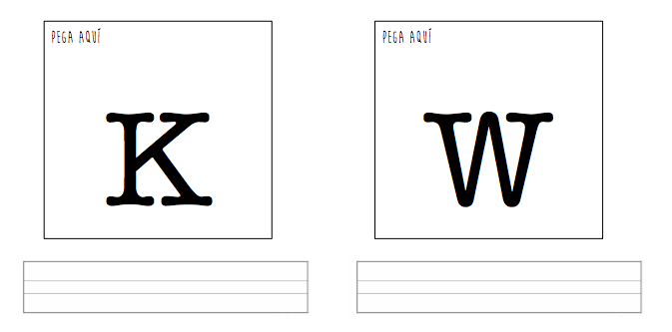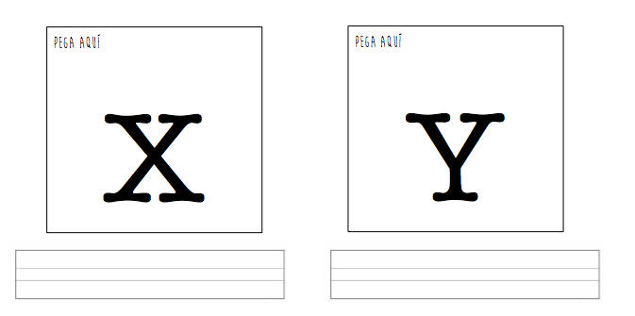

- ¿Recuerdas los números en mapudungun? ¡Completa las oraciones con ellos!

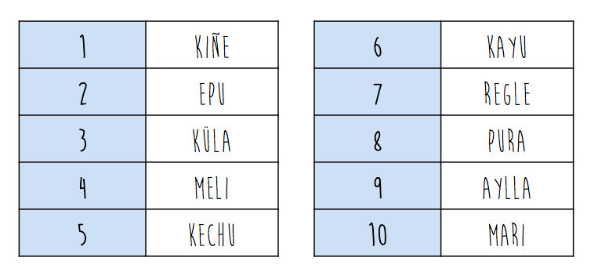

- En mi despensa hay ____________________ paquetes de tallarines.
- Me he leído ________________ libros este año.
- Tengo ______________ años.
- En mi casa hay ___________________ baños.
- En mi estuche hay ___________ sacapuntas.
- En mi mano tengo ______________ dedos.

- Encuentra las 6 palabras escondidas y escríbelas en las línea.

